报名材料目录

- 招标文件出售登记表（签字）
- 供应商基本信息表（盖章）
- 公司营业执照复印件（盖章）
- 法人代表授权委托书（签字+盖章）
- 授权代表身份证复印件（盖章）
- 保密承诺函（签字+盖章+骑缝章）
- 采购/招标文件费用转账凭证（盖章）
- 公司开票信息（盖章）

请严格按此格式准备材料，将彩色扫描件发送至：yanyi@snerdi.com.cn

电子版审核通过后，将以上资料原件邮寄至以下地址，同时邮件反馈快递单号。

上海市闵行区田林路888弄2号楼
上海核工程研究设计院有限公司
闫轶 021-33951412
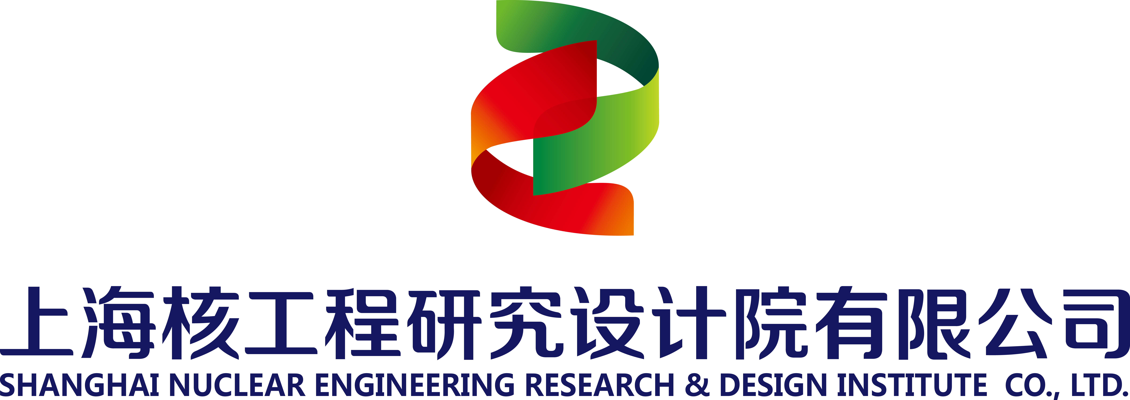 | 招标/采购文件出售登记表
采购/招标文件名称 |  |  |  | 采购/招标文件编号
投标单位 |  |  |  | 授权人代表
购买日期 |  |  |  | 邮箱
购买价格 |  |  |  | 电话/手机
购买资料 | 账号密码（用于电子招标文件下载）
签字栏 |  |  |  | 备注
部门  （此行由招标方填写） | 核能物资采购与招标管理中心 | 经办人/日期 |  |  | 财务部接收人/日期

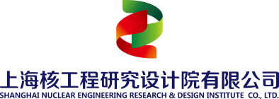 |  | 供应商基本信息表  Supplier General Information
 |  | 填写日期 Date： ______________
公司基本信息  Company Basic Information | 生产商  Manufacturer |  | 是 否 | 贸易商  Contractor | 是 否
公司基本信息  Company Basic Information | 公司名称  Company Name |  |  | 法人代表  Legal Representative
公司基本信息  Company Basic Information | 邮编  code |  |  | 传真  Fax
公司基本信息  Company Basic Information | 公司性质  Company nature |  | 国营企业  state-owned enterprise  民营企业  private enterprise  外资企业  Foreign enterprise  合资企业  Joint Venture | 公司地址  Company Address
公司基本信息  Company Basic Information | 公司简介  Company Introduce
公司基本信息  Company Basic Information | 类似供货业绩  Similar performance history
公司主要联络方式  Contact | 主要联系人  Primary Contact |  |  | 职务  Position
公司主要联络方式  Contact | 联系电话  Phone Number |  |  | 邮箱  Email
投标设备信息  Item Information | 招标文件编号  Bidding Document No. |  |  | 项目名称  Project Name
投标设备信息  Item Information | 物项名称  Item name |  |  | 物项代码  Item Code

（公司盖章处 Company Seal）
公司营业执照（公章）
法定代表人授权委托书
项目名称：
日期：

至：上海核工程研究设计院有限公司

本授权书声明：根据（国家、地区）法律注册于（注册地址）并合法存续的合法企业（投标人全名），其法定代表人（法定代表人姓名及职务），特授权（被其授权代表姓名及职务）（有效证件号信息）代表我公司全权办理针对上述招标项目（招标文件号：）开展的投标、谈判、澄清、签约等具体工作，并签署全部有关文件、信函、澄清、协议及合同。
我公司对被授权代表的签名及其行为承担全部责任，其所签订的任何文件均对我公司具有法律约束力。
在撤销本授权的书面通知到达贵公司前，本授权书保持有效。被授权代表签署的所有文件（在授权书有效期内签署的），不因授权的撤销而失效。
法定代表人签名：
被授权代表签名：
单位名称： （公章）
附法定代表人身份证复印件：
附授权代表身份证复印件（公章）

保密承诺函

Confidentiality Commitment letter
致：上海核工程研究设计院有限公司
To: Shanghai Nuclear Engineering Research & Design Institute co., ltd. (SNERDI)
鉴于贵公司正在进行招标并邀请我公司投标，我公司将接收贵公司发出的有关资料，为此，我公司特向贵公司承诺如下：
Since we are invited by SNERDI to bid and thus would receive relevant documents from SNERDI, we would like to make commitments as follows:
- 贵公司享有对由贵公司发出的有关资料的所有权，贵公司向我公司发送这些资料并不意味着上述所有权有任何变更或转移。
SNERDI has the ownership over the documents it issues; delivery of such documents from SNERDI to us means in no way alteration or transfer of the above ownership.
- 我公司使用经贵公司授权的资料将仅用于向贵公司提供投标及履行合同之唯一目的，不能将该资料用于他处或其他任何目的，无论这些资料是采用直接或间接，书面、口头或在贵公司场所所见等各种方式所获得的。
We can use the documents authorized by SNERDI ONLY for bidding to SNERDI and contract execution, rather than elsewhere or for other purposes, no matter the documents are acquired directly or indirectly, in written or oral form, or witnessed at SNERDI’s premise.
- 我公司将对资料保密，如需向任何第三方透露该资料，包括我公司的母公司、兄弟公司、子公司、顾问方以及分包商，必须同时满足以下两个条件：
- 向第三方披露的信息，仅限于提供投标及以后履行合同之唯一目的。
- 向第三方披露信息前，我公司需与第三方签订保密协议或出具保密承诺，且相关保密义务应不低于本保密承诺函约定内容。
We would keep the documents confidential. In case we need to disclose the documents to a third party, including our parent company, sister company, subsidiary, consultant and subcontractor, both of the following two conditions shall be met:
- Information provided to a third party shall only be used for bidding and subsequent contract execution.
- We shall sign this Confidentiality Commitment Letter with the third party or issue confidentiality commitment prior to disclose information to a third party, and the relevant confidentiality obligations shall be no less than those agreed in this Confidentiality Commitment Letter.
- 除了用于第2条规定的目的外，未经贵公司的书面授权，我公司不能对保密的资料进行复印、或其他任何方式的复制及引用。
Except for the purposes identified in Item 2, without written authorization from SNERDI, we are not permitted to copy the confidential documents, nor duplicate or cite them in any other form.
- 我公司理解贵公司对传递的资料及其相关利益保留所有权利，在此未提到的应被理解受中华人民共和国或国外专利许可的保护。
We are aware that SNERDI has ownership over the documents it delivers and relevant interests thereof, and documents unmentioned hereby shall be considered as protected by PRC and overseas patent licensing.
- 我公司不得向任何第三方透露我公司与贵公司就相关招标或其它事项进行过接触的信息，包括但不限于我公司与贵公司就相关招标事宜进行过讨论，或者我公司将要或将不，已经或尚未向贵公司提交招标的建议方案等。
We shall never disclose to a third party that we have contacted SNERDI on bidding or other issues, including but not limited to that we have discussed with SNERDI about the bidding, or we will or won’t, have or haven’t submitted the bidding proposal to SNERDI.
- 基于贵公司的书面要求，或我公司使用完贵公司发送的这些资料之后，我公司有义务将这些资料归还给贵公司，包括所有的复印件，并以书面形式保证所有资料包括复印件都已被销毁。
With written requirements from SNERDI or after we are done with the documents from SNERDI, we are obliged to return the documents (including all copies) to SNERDI, and make written commitments that all the documents (including copies) have been destroyed.
- 上述保密义务不适用于存在以下任何一种情形的信息：
- 贵公司向我公司披露之前已为我公司所知晓且我公司对此不负有保密义务的信息；
- 根据法院裁决或者任何法律法规的要求而进行的披露，但是该等情况下应事先通知司，并协助贵司获得有关法律保护的机会以维持该信息的秘密性或使贵司能够采取必要措施防止信息的进一步披露。我司应仅披露最少量的信息，并要求获得信息者遵守相应的保密义务。
Information under either of the following circumstances is not applicable to the above confidential obligations:
- Information already acquired by us before disclosed by SNERDI, which we are not obliged to keep confidential;
- Information to be disclosed according to the court or laws and regulations; in this case, we shall immediately inform SNERDI of the issue, and assist SNERDI in obtaining legal protection opportunities to maintain the confidentiality of this information or enabling SNERDI to take necessary measures to prevent further disclosure of the information. We shall disclose the minimum amount of information and require those who obtain the information to abide by the corresponding confidentiality obligations
- 对于以下任何一种情形的信息，我公司虽不对泄密负法律责任，但仍需承担保密义务：
- 贵公司向我公司披露之前已为公众所知晓的信息；
- 贵公司向我公司披露后，并非由于我公司的过错所致的、为公众所知晓的信息；
For information under either of the following circumstance, we, although not liable for its disclosure, assumes confidential obligations:
- Information already acquired by the public before disclosed by SNERDI to us;
- Information acquired by the public not at our fault after disclosed by SNERDI to us.
- 本保密承诺函由我公司授权代表人签字后即行生效，并构成对我公司不可撤销的法律约束力。
This Confidentiality Commitment Letter takes effect once signed by our authorized representative, and has irrevocable legal-binding effect on us.
- 若中英文约定不一致的，以中文为准。
In case of inconsistence between Chinese and English version, the Chinese version shall prevail.

公司名称/Company name：

盖 章/Seal：

授权代表签字/signature of the authorized representative：

签署日期/Signed on：
采购/招标文件费用转账凭证（公章）：
（注：请使用公司账户转账，否则无法开具发票）

公司开票信息（公章）：
请填写公司开票信息，并完成扫码填写

公司名称：
税 号：
地 址：
银行账号：
开 户 行：

